Številka: 302-59/2023/34
Ljubljana, 21. 10. 2024
GENERALNI SEKRETARIAT VLADE REPUBLIKE SLOVENIJE
gp.gs@gov.si

ZADEVA: Predlog sklepov Vlade Republike Slovenije o sprejemu letnega poročila Javnega sklada Republike Slovenije za podjetništvo za leto 2023, o uporabi presežka prihodkov nad odhodki v letu 2023 in o zmanjšanju namenskega premoženja - predlog za obravnavo

1. Predlog sklepa vlade:
Na podlagi tretjega odstavka 4. člena, prvega ter četrtega odstavka 11. člena in četrte ter pete alineje 13. člena Zakona o javnih skladih (Uradni list RS, št. 77/08, 8/10 – ZSKZ-B, 61/20 – ZDLGPE in 206/21 – ZDUPŠOP), 37. člena Zakona o interventnih ukrepih za omilitev in odpravo posledic epidemije COVID-19 (Uradni list RS, št. 80/20, 152/20 – ZZUOOP, 175/20 – ZIUOPDVE, 203/20 – ZIUPOPDVE, 15/21 – ZDUOP, 112/21 – ZIUPGT in 206/21 – ZDUPŠOP) in tretjega odstavka 103. člena Zakona o interventnih ukrepih za pomoč pri omilitvi posledic drugega vala epidemije COVID-19 (Uradni list RS, št. 203/20, 15/21 – ZDUOP, 82/21 – ZNB-C, 112/21 – ZNUPZ, 206/21 – ZDUPŠOP, 141/22 – ZNUNBZ, 158/22 – ZDoh-2AA in 136/23 – ZIUZDS) je Vlada Republike Slovenije na … seji dne … sprejela naslednji

S K L E P :

- Vlada Republike Slovenije je sprejela Letno poročilo Javnega sklada Republike Slovenije za podjetništvo za leto 2023.

- Presežek prihodkov nad odhodki v višini 1.606.567,04 EUR, ugotovljen v računovodskih izkazih Javnega sklada Republike Slovenije za podjetništvo za leto 2023, se nameni za financiranje delovanja Javnega sklada Republike Slovenije za podjetništvo v letu 2024.

- Namensko premoženje in kapital Javnega sklada Republike Slovenije za podjetništvo se zmanjša v višini 57.819,52 EUR zaradi pokritja presežka odhodkov nad prihodki, ugotovljenega v računovodskih izkazih Javnega sklada Republike Slovenije za podjetništvo za leto 2023, vezano na pokritje izgub po Pogodbi št. 1/2020-AM o povečanju namenskega premoženja za izvajanje finančnih produktov skladno z Zakonom o interventnih ukrepih za omilitev in odpravo posledic epidemije COVID-19, sklenjeni dne 29. 7. 2020 med Vlado Republike Slovenije in Javnim skladom Republike Slovenije za podjetništvo.

- Namensko premoženje in kapital Javnega sklada Republike Slovenije za podjetništvo se zmanjša v višini 165.909,00 EUR zaradi pokritja presežka odhodkov nad prihodki, ugotovljenega v računovodskih izkazih Javnega sklada Republike Slovenije za podjetništvo za leto 2023, vezano na pokritje izgub po Pogodbi št. 1/2021-AM o povečanju namenskega premoženja za izvajanje finančnih produktov skladno z Zakonom o interventnih ukrepih za pomoč pri omilitvi posledic drugega vala epidemije COVID-19, sklenjeni dne 6. 4. 2021 med Vlado Republike Slovenije in Javnim skladom Republike Slovenije za podjetništvo.

Barbara Kolenko Helbl
generalna sekretarka

Priloge:
- Priloga 1: Obrazložitev predlaganih sklepov,
- Priloga 2: Sklepi Nadzornega sveta Javnega sklada Republike Slovenije za podjetništvo,
- Priloga 3: Poročilo o delu Nadzornega sveta in potrditvi Letnega poročila Slovenskega podjetniškega sklada za leto 2023,
- Priloga 4: Obrazložitev pokritja presežka odhodkov nad prihodki (skladno z 9.i členom Zakona o javnih financah),
- Revidirano Letno poročilo Slovenskega podjetniškega sklada za leto 2023 (ločena datoteka).

Prejmejo:
- Ministrstvo za gospodarstvo, turizem in šport, Kotnikova ulica 5, Ljubljana,
- Ministrstvo za finance, Župančičeva ulica 3, 1000 Ljubljana,
- Služba Vlade RS za zakonodajo, Mestni trg 4, 1000 Ljubljana,
- Generalni sekretariat Vlade Republike Slovenije, Gregorčičeva ulica 20, Ljubljana,
- Urad Vlade Republike Slovenije za komuniciranje, Gregorčičeva ulica 25, 1000 Ljubljana,
- Javni sklad RS za podjetništvo, Ulica kneza Koclja 22, 2000 Maribor.
2. Predlog za obravnavo predloga zakona po nujnem ali skrajšanem postopku v državnem zboru z obrazložitvijo razlogov:
/
3.a Osebe, odgovorne za strokovno pripravo in usklajenost gradiva:
- Jernej Salecl, generalni direktor Direktorata za industrijo, podjetništvo in internacionalizacijo, Ministrstvo za gospodarstvo, turizem in šport,
- Marlen Skarlovnik, vodja Sektorja za podjetništvo, Ministrstvo za gospodarstvo, turizem in šport.
3.b Zunanji strokovnjaki, ki so sodelovali pri pripravi dela ali celotnega gradiva:
/
4. Predstavniki vlade, ki bodo sodelovali pri delu državnega zbora:
/

5. Kratek povzetek gradiva:
Nadzorni svet Javnega sklada Republike Slovenije za podjetništvo se je seznanil z revidiranim Letnim poročilom Javnega sklada Republike Slovenije za podjetništvo (v nadaljevanju: Sklad) za leto 2023.

Sklad je preko javnih razpisov in pozivov z ugodnimi finančnimi spodbudami in spodbudami za dvig poslovnih in razvojnih kompetenc podprl nekaj manj kot 3.100 projektov mikro, malih in srednje velikih podjetij, start-upov in scale-upov v skupni višini skoraj 139 mio EUR. Z omenjenimi spodbudami je Sklad spodbudil cca 181 mio EUR investicij v gospodarstvu.

Poleg odobravanja finančnih in vsebinskih spodbud je Sklad v letu 2023 uspešno upravljal svoj portfelj, ki na dan 31. 12. 2023 znaša 892 mio EUR oz. cca 15.700 aktivnih pogodb.

V letu 2023 je Sklad poleg svojih klasičnih spodbud podjetjem ponudil tudi likvidnostna sredstva za odpravljanje posledic epidemije Covid-19, za premagovanje energetske krize in za odpravo škode, ki so jo podjetja utrpela zaradi poplav v avgustu 2023. Skladno z Zakonom o interventnih ukrepih za odpravo posledic poplav in zemeljskih plazov, ki ga je Državni zbor sprejel 31. 8. 2023, je dodatno odobraval tudi odloge plačil iz obstoječih kreditnih in garancijskih pogodb, ter za ministrstvo, pristojno za gospodarstvo, izvedel predplačila podjetjem, ki so utrpela škodo zaradi poplav.

V izkazu prihodkov in odhodkov za leto 2023 Sklad izkazuje presežek prihodkov nad odhodki v znesku 1.382.838,52 EUR. V finančnem načrtu je Sklad planiral presežek prihodkov nad odhodki v višini 83.000 EUR, vendar je zaradi večjih prihodkov in manjših odhodkov v letu 2023 Sklad realiziral večji presežek prihodkov nad odhodki.

Presežek prihodkov nad odhodki iz tekočega poslovanja Sklada, brez rezultata poslovanja posebnega namenskega premoženja (obrazložitve v naslednjih dveh odstavkih), znaša 1.606.567,04 EUR in se bo prenesel v porabo za leto 2024. Glede na določbo ZJS-1, ki določa, da se presežek prihodkov nad odhodki, ugotovljen v računovodskih izkazih javnega sklada za preteklo leto, najprej nameni za financiranje delovanja javnega sklada v tekočem letu, predlagamo, da se presežek prihodkov nad odhodki v višini 1.606.567,04 EUR, ugotovljen v računovodskih izkazih Sklada za leto 2023, nameni za financiranje delovanja Sklada v letu 2024. Sklad bo ta prenesena sredstva uporabil za izvajanje ugodnih javnih razpisov za MSP, predvsem s področja ugodnih posojilnih linij, garancij ter drugih ukrepov za podporo MSPjem, v določenem delu predvidoma že v letu 2024, sicer pa v naslednjih letih. Številne študije, analize in strateški dokumenti namreč dokazujejo, da je na področju finančnega dostopa do virov sredstev za MSPje na trgu še vedno prepoznana velika vrzel.

V skupnem rezultatu poslovanja se izkazuje tudi rezultat poslovanja iz posebnega namenskega premoženja po Pogodbi št. 1/2020-AM, sklenjeni dne 29.07.2020 med Vlado Republike Slovenije in Javnim skladom Republike Slovenije za podjetništvo in sicer presežek odhodkov nad prihodki v višini 57.819,52 EUR, ki je nastal zaradi izvedenih odpisov terjatev za dane kredite (2 kreditni pogodbi). V 8. členu te pogodbe, s katero je bilo od ustanovitelja na Sklad preneseno to posebno namensko premoženje ter v 37. členu Zakona o interventnih ukrepih za omilitev in odpravo posledic epidemije COVID-19 (Ur.l. RS št. 80/20) je določeno, da se posebno namensko premoženje lahko zmanjša za odpise terjatev iz naslova danih kreditov. Tako na podlagi rezultata poslovanja v izkazu prihodkov in odhodkov ustanovitelj sprejme sklep o zmanjšanju posebnega namenskega premoženja. Sklad bo na osnovi sklepa ustanovitelja vpisal v sodni register zmanjšanje namenskega premoženja v višini 57.819,52 EUR.

V skupnem rezultatu poslovanja se prav tako izkazuje rezultat poslovanja iz posebnega namenskega premoženja po Pogodbi št. 1/2021-AM, sklenjeni dne 06.04.2021 med Vlado Republike Slovenije in Javnim skladom Republike Slovenije za podjetništvo in sicer presežek odhodkov nad prihodki v višini 165.909,00 EUR, ki je nastal zaradi izvedenih odpisov terjatev za dane kredite (2 kreditni pogodbi). V 8. členu te pogodbe, s katero je bilo od ustanovitelja na Sklad preneseno to posebno namensko premoženje in v 103. členu Zakona o interventnih ukrepih za pomoči pri omilitvi posledic drugega vala epidemije COVID-19 (Ur.l. RS št. 203/20) je določeno, da se posebno namensko premoženje lahko zmanjša za odpise terjatev iz naslova danih kreditov. Tako na podlagi rezultata poslovanja v izkazu prihodkov in odhodkov ustanovitelj sprejme sklep o zmanjšanju posebnega namenskega premoženja. Sklad bo na osnovi sklepa ustanovitelja vpisal v sodni register zmanjšanje namenskega premoženja v višini 165.909,00 EUR.

Revizijska družba Deloitte revizija, d.o.o., pooblaščena za revidiranje Letnega poročila Sklada za leto 2023, je podala mnenje, da so računovodski izkazi pripravljeni v skladu z računovodskim okvirjem, ki je opisan v Računovodskem poročilu letnega poročila v točki 2.1. Podlaga za sestavo računovodskih izkazov in pomembne informacije o računovodskih usmeritvah.

Nadzorni svet je sestavil pisno poročilo za Vlado Republike Slovenije, v katerem je zavzel pozitivno stališče do poslovnega poročila Sklada za leto 2023.Četrta in peta alineja 13. člena Zakona o javnih skladih (Uradni list RS, št. 77/08, 8/10 – ZSKZ-B, 61/20 – ZDLGPE in 206/21 – ZDUPŠOP) določata, da ustanovitelj javnega sklada sprejema letno poročilo ter odloča o uporabi presežka prihodkov nad odhodki javnega sklada in o pokrivanju presežka odhodkov nad prihodki javnega sklada.

6. Presoja posledic za:
a) | javnofinančna sredstva nad 40.000 EUR v tekočem in naslednjih treh letih |  |  | NE
b) | usklajenost slovenskega pravnega reda s pravnim redom Evropske unije |  |  | NE
c) | administrativne posledice |  |  | NE
č) | gospodarstvo, zlasti mala in srednja podjetja ter konkurenčnost podjetij |  |  | NE
d) | okolje, vključno s prostorskimi in varstvenimi vidiki |  |  | NE
e) | socialno področje |  |  | NE
f) | dokumente razvojnega načrtovanja:  - nacionalne dokumente razvojnega načrtovanja  - razvojne politike na ravni programov po strukturi razvojne klasifikacije programskega proračuna  - razvojne dokumente Evropske unije in mednarodnih organizacij |  |  | NE

7.a Predstavitev ocene finančnih posledic nad 40.000 EUR:

(Samo če izberete DA pod točko 6.a.)

7.b Predstavitev ocene finančnih posledic pod 40.000 EUR:
(Samo če izberete NE pod točko 6.a.)

8. Predstavitev sodelovanja z združenji občin:
Vsebina predloženega gradiva (predpisa) vpliva na:  - pristojnosti občin,  - delovanje občin,  - financiranje občin. |  | DA/NE

Gradivo (predpis) je bilo poslano v mnenje:
- Skupnosti občin Slovenije SOS: DA/NE
- Združenju občin Slovenije ZOS: DA/NE
- Združenju mestnih občin Slovenije ZMOS: DA/NE

Predlogi in pripombe združenj so bili upoštevani:
- v celoti,
- večinoma,
- delno,
- niso bili upoštevani.

Bistveni predlogi in pripombe, ki niso bili upoštevani.
9. Predstavitev sodelovanja javnosti:
Gradivo je bilo predhodno objavljeno na spletni strani predlagatelja: |  | DA/NE
(Če je odgovor NE, navedite, zakaj ni bilo objavljeno.)
Ministrstvo za gospodarski razvoj in tehnologijo upoštevaje 9. člen Poslovnika Vlade RS ocenjuje, da ni potrebe po sodelovanju javnosti.

(Če je odgovor DA, navedite:
Datum objave: ………
V razpravo so bili vključeni:
- nevladne organizacije,
- predstavniki zainteresirane javnosti,
- predstavniki strokovne javnosti.
- .
Mnenja, predlogi in pripombe z navedbo predlagateljev (imen in priimkov fizičnih oseb, ki niso poslovni subjekti, ne navajajte):
Upoštevani so bili:
- v celoti,
- večinoma,
- delno,
- niso bili upoštevani.
Bistvena mnenja, predlogi in pripombe, ki niso bili upoštevani, ter razlogi za neupoštevanje:
Poročilo je bilo dano ……………..

Javnost je bila vključena v pripravo gradiva v skladu z Zakonom o …, kar je navedeno v predlogu predpisa.)
10. Pri pripravi gradiva so bile upoštevane zahteve iz Resolucije o normativni dejavnosti: |  | DA/NE
11. Gradivo je uvrščeno v delovni program vlade: |  | DA/NE

Matjaž Han

minister

PRILOGA 1: Obrazložitev predlaganih sklepov

Nadzorni svet Javnega sklada Republike Slovenije za podjetništvo se je seznanil z revidiranim Letnim poročilom Javnega sklada Republike Slovenije za podjetništvo (v nadaljevanju: Sklad) za leto 2023.

Sklad je preko javnih razpisov in pozivov z ugodnimi finančnimi spodbudami in spodbudami za dvig poslovnih in razvojnih kompetenc podprl nekaj manj kot 3.100 projektov mikro, malih in srednje velikih podjetij, start-upov in scale-upov v skupni višini skoraj 139 mio EUR. Po skupinah produktov so te ugodne finančne in vsebinske spodbude predstavljale:

FINANČNE LINIJE |  | VIŠINA ODOBRENIH SREDSTEV
Garancije | 65,99 mio EUR
Neposredni krediti  od tega interventni ukrepi (Covid, energetike, poplave) | 66,83 mio EUR  36,84 mio EUR
Spodbude za mikro podjetje v lesarstvu | 2,01 mio EUR
Vavčerji | 1,80 mio EUR
Vsebinska podpora | 2,02 mio EUR
SKUPAJ PODPORA SKLADA | 138,66 mio EUR

Z omenjenimi spodbudami je Sklad spodbudil cca 181 mio EUR investicij v gospodarstvu.

Poleg odobravanja finančnih in vsebinskih spodbud je Sklad v letu 2023 uspešno upravljal svoj portfelj, ki na dan 31. 12. 2023 znaša 892 mio EUR oz. cca 15.700 aktivnih pogodb.

V letu 2023 je Sklad poleg svojih klasičnih spodbud podjetjem ponudil tudi likvidnostna sredstva za odpravljanje posledic epidemije Covid-19, za premagovanje energetske krize in za odpravo škode, ki so jo podjetja utrpela zaradi poplav v avgustu 2023. Skladno z Zakonom o interventnih ukrepih za odpravo posledic poplav in zemeljskih plazov, ki ga je Državni zbor sprejel 31. 8. 2023, je dodatno odobraval tudi odloge plačil iz obstoječih kreditnih in garancijskih pogodb, ter za ministrstvo, pristojno za gospodarstvo, izvedel predplačila podjetjem, ki so utrpela škodo zaradi poplav.

V letu 2023 se je bilančna vsota v primerjavi z letom 2022 povečala za 2,5 %, kar je predvsem posledica prilivov sredstev iz proračuna (namensko premoženje) ter prilivov sredstev v upravljanju za izvajanje instrumentov mikro kreditiranja. Omenjeni dodatni prilivi rezultirajo tudi k povečanemu obsegu dela, saj je Sklad osnovni Poslovni in finančni načrt za leto 2023 presegel za 138% glede na načrtovano število podprtih projektov oz. za 124% po višini odobrenih spodbud.

Sklad je v izkazu prihodkov in odhodkov za leto 2023 izkazal 11.262.347,50 EUR skupnih prihodkov in 9.879.508,98 EUR skupnih odhodkov. Za leto 2023 Sklad izkazuje skupni presežek prihodkov nad odhodki v znesku 1.382.838,52 EUR.
Prihodki Sklada v letu 2023 so sestavljeni iz:
- 5.712.324,35 EUR prihodkov od obresti,
- 2.937.306,74 EUR prihodkov od provizij za upravljanje prejetih sredstev in izvajanje razpisov,
- 105.515,76 EUR drugih nedavčnih prihodkov,
- 45,25 EUR prihodkov od prodaje osnovnih sredstev in
- 2.507.155,40 EUR transfernih prihodkov iz naslova projekta tehnične pomoči, vsebinske podpore in zunanjega komuniciranja.
Odhodki Sklada v letu 2023 so sestavljeni iz:
- 2.001.860,46 EUR odhodkov za plače,
- 3.494.648,99 EUR odhodkov za blago in storitve,
- 4.000.000,00 EUR odhodkov za rezervacije za kreditna tveganja za izvedbo razpisa,
- 223.728,52 EUR odhodkov za rezervacije za kreditna tveganja za kritje izgube (odpisi) po razpisih iz posebnega namenskega premoženja in
- 159.271,01 EUR investicijskih odhodkov.
V izkazu prihodkov in odhodkov za leto 2023 Sklad izkazuje presežek prihodkov nad odhodki v znesku 1.382.838,52 EUR. V finančnem načrtu za leto 2023 je Sklad planiral presežek prihodkov nad odhodki v višini 83.000 EUR, vendar je zaradi večjih prihodkov (predvsem obresti) in manjših odhodkov v letu 2023 Sklad realiziral višji presežek prihodkov nad odhodki.

Presežek prihodkov nad odhodki iz tekočega poslovanja Sklada, brez rezultata poslovanja posebnega namenskega premoženja (obrazložitve v naslednjih dveh odstavkih), znaša 1.606.567,04 EUR in se bo prenesel v porabo za leto 2024. Glede na določbo ZJS-1, ki določa, da se presežek prihodkov nad odhodki, ugotovljen v računovodskih izkazih javnega sklada za preteklo leto, najprej nameni za financiranje delovanja javnega sklada v tekočem letu, Sklad predlaga, da se presežek prihodkov nad odhodki v višini 1.606.567,04 EUR, ugotovljen v računovodskih izkazih Sklada za leto 2023, nameni za financiranje delovanja Sklada v letu 2024. Sklad bo ta prenesena sredstva uporabil za izvajanje ugodnih javnih razpisov za MSP, predvsem s področja ugodnih posojilnih linij, garancij ter drugih ukrepov za podporo MSPjem, v določenem delu predvidoma že v letu 2024, sicer pa v naslednjih letih. Številne študije, analize in strateški dokumenti namreč dokazujejo, da je na področju finančnega dostopa do virov sredstev za MSPje na trgu še vedno prepoznana velika vrzel:
- Predhodna ocena potreb trga in vrzeli financiranja na trgu za izvajanje finančnih instrumentov v programskem obdobju 2021 – 2027
- Ekonomska raziskava OECD za Slovenijo 2024

Velika finančna vrzel financiranja za MSP se potrjuje tudi realno skozi delo Sklada, ki ugotavlja, da so razpoložljiva sredstva v številnih primerih bistveno nižja, kot pa je povpraševanje zanje. To velja izrazito za področje posojil, kjer je povpraševanje tudi po trikrat večje kot ponudba (samo v zadnjem letu se je izkazalo, da je moral Sklad predčasno zapirati svoje razpise, saj se je že na začetnih odpiranjih pojavilo presežno število vlog npr. javni razpisi P7 2023 – mikrokrediti 2023, P7E 2023 – krizno likvidnostni kredit, P7 2024 – mikrokrediti 2024, P7K 2024 – krizno likvidnostni kredit).

Sklad bo 0,4 mio EUR prenesenih sredstev iz leta 2023 v letu 2024 uporabil tudi za financiranje mednarodnih razvojnih projektov, kjer Sklad skupaj z resornim ministrstvom sodeluje v projektih, ki aktivnim MSPjem na prioritetnih področjih nacionalnega pomena (kot npr. zdravja in medicine, trajnostnih virov in surovin, tovarn prihodnosti, digitalizacije idr.), pomaga pri njihovi rasti in razvoju. S tem povečanim deležem financiranja, bo Sklad pokril del financiranja, ki je bil sicer predviden s strani Ministrstva za gospodarstvo, turizem in šport za leti 2023 in 2024.

V skupnem rezultatu poslovanja se izkazuje tudi rezultat poslovanja iz posebnega namenskega premoženja po Pogodbi št. 1/2020-AM, sklenjeni dne 29.07.2020 med Vlado Republike Slovenije in Javnim skladom Republike Slovenije za podjetništvo in sicer presežek odhodkov nad prihodki v višini 57.819,52 EUR, ki je nastal zaradi izvedenih odpisov terjatev za dane kredite (2 kreditni pogodbi). V 8. členu te pogodbe, s katero je bilo od ustanovitelja na Sklad preneseno to posebno namensko premoženje ter v 37. členu Zakona o interventnih ukrepih za omilitev in odpravo posledic epidemije COVID-19 (Ur.l. RS št. 80/20) je določeno, da se posebno namensko premoženje lahko zmanjša za odpise terjatev iz naslova danih kreditov. Tako na podlagi rezultata poslovanja v izkazu prihodkov in odhodkov ustanovitelj sprejme sklep o zmanjšanju posebnega namenskega premoženja. Sklad bo na osnovi sklepa ustanovitelja vpisal v sodni register zmanjšanje namenskega premoženja v višini 57.819,52 EUR.

V skupnem rezultatu poslovanja se prav tako izkazuje rezultat poslovanja iz posebnega namenskega premoženja po Pogodbi št. 1/2021-AM, sklenjeni dne 06.04.2021 med Vlado Republike Slovenije in Javnim skladom Republike Slovenije za podjetništvo in sicer presežek odhodkov nad prihodki v višini 165.909,00 EUR, ki je nastal zaradi izvedenih odpisov terjatev za dane kredite (2 kreditni pogodbi). V 8. členu te pogodbe, s katero je bilo od ustanovitelja na Sklad preneseno to posebno namensko premoženje in v 103. členu Zakona o interventnih ukrepih za pomoči pri omilitvi posledic drugega vala epidemije COVID-19 (Ur.l. RS št. 203/20) je določeno, da se posebno namensko premoženje lahko zmanjša za odpise terjatev iz naslova danih kreditov. Tako na podlagi rezultata poslovanja v izkazu prihodkov in odhodkov ustanovitelj sprejme sklep o zmanjšanju posebnega namenskega premoženja. Sklad bo na osnovi sklepa ustanovitelja vpisal v sodni register zmanjšanje namenskega premoženja v višini 165.909,00 EUR.

Revizijska družba Deloitte revizija, d.o.o., pooblaščena za revidiranje Letnega poročila Sklada za leto 2023, je podala mnenje, da so računovodski izkazi pripravljeni v skladu z računovodskim okvirjem, ki je opisan v Računovodskem poročilu letnega poročila v točki 2.1. Podlaga za sestavo računovodskih izkazov in pomembne informacije o računovodskih usmeritvah.

V letu 2023 je Sklad iz proračuna RS prejel:
- sredstva za Garancije s subvencijo obrestne mere v višini 221 EUR (PP231793 – Inovacijsko okolje in razvoj gospodarstva),
- kupnine za povečanje namenskega premoženja Sklada v višini 173.214 EUR (PP231826– Slovenski podjetniški sklad – kupnine),
- po pogodbi za zunanje komuniciranje 199.998 EUR (PP231551 - Razvoj podpornega okolja za malo gospodarstvo),
- sredstva po pogodbi za vsebinsko podporo v višini 2.022.215 EUR, od tega:
  - 758.331 EUR iz PP231428 – Spodbujanje podjetništva-V-14-20-EU;
  - 252.777 EUR iz PP231429 – Spodbujanje podjetništva-V-14-20-SLO;
  - 707.775 EUR iz PP231430 – Spodbujanje podjetništva-Z-14-20-EU in
  - 303.332 EUR iz PP231431 – Spodbujanje podjetništva-Z-14-20-SLO),
- sredstva po pogodbi za kritje stroškov Tehnične pomoči v višini 16.299 EUR, od tega
  - 10.722 EUR iz PP231436 - Tehnična podpora ESRR-V-14-20-EU;
  - 2.681 EUR iz PP231438 - Tehnična podpora ESRR-V-14-20-slovenska udeležba;
  - 2.317 EUR iz PP231440 - Tehnična podpora ESRR-Z-14-20-EU in
  - 579 EUR iz PP231442 - Tehnična podpora ESRR-Z-14-20-slovenska udeležba,
- sredstva za povečanje namenskega premoženja po ZPGOPEK v znesku 10.000.000 EUR (PP231090 - Finančni produkti SPS – 49. člen ZPGOPEK),
- sredstva za izvedbo vavčerjev v višini 637.137 EUR, od tega:
  - 340.124 EUR iz PP231428 – Spodbujanje podjetništva-V-14-20-EU;
  - 17.330 EUR iz PP231429 – Spodbujanje podjetništva-V-14-20-SLO;
  - 267.470 EUR iz PP231430 – Spodbujanje podjetništva-Z-14-20-EU in
  - 12.213 EUR iz PP231431 – Spodbujanje podjetništva-Z-14-20-SLO,
- sredstva za izvedbo vavčerjev ReactEU v višini 4.614.927 EUR (PP211195- PN15.1- Spodbujanje podjetništva COVID-19-ESRR-EU-ReactEU),
- provizija za izvajanje mikrokreditiranja na problemskih območjih 90.800 EUR (PP231881- Dodatni ukrepi za problemska območja),
- upravljavska provizija za izvajanje kritje stroškov za izvedbo finančnih produktov zaradi drugega vala epidemije Covid 19 v višini 594.000 EUR (PP231793 - Upravljavska provizija za izvajanje finančnih produktov -103. člen ZIUPOPDVE - Covid-19),
- sredstva za izvajanje ukrepa Spodbude za začetne investicije na manj razvitih območjih 14.096.418 EUR (PP221479 – C3K9IC-investicije po ZSRR-2 – SPS – NOO – MGRT),
- provizija za izvajanje ukrepa Spodbude za začetne investicije na manj razvitih območjih 50.000 EUR (PP231414 – načrtovanje, spremljanje in vrednotenje regionalnega razvoja),
- sredstva za izplačilo po ukrepu P4L 2020 – Spodbude za MSP za razvoj in uvajanje novih produktov v lesarstvu 4.0 222.000 EUR (PP231413 – Spodbujanje lesne industrije),
- sredstva za izplačilo po ukrepu P4LM 2023 – Spodbude za mikro podjetja v lesarstvu 23-24 459.030 EUR (PP231413 – Spodbujanje lesne industrije),
- provizija za izvajanje ukrepa Spodbude za mikro podjetja v lesarstvu 23-24 40.400 EUR (PP231413 – Spodbujanje lesne industrije),

Nadzorni svet je sestavil pisno poročilo za Vlado Republike Slovenije, v katerem je zavzel pozitivno stališče do poslovnega poročila Sklada za leto 2023.
Četrta in peta alineja 13. člena Zakona o javnih skladih (Uradni list RS, št. 77/08, 8/10 – ZSKZ-B, 61/20 – ZDLGPE in 206/21 – ZDUPŠOP) določata, da ustanovitelj javnega sklada sprejema letno poročilo ter odloča o uporabi presežka prihodkov nad odhodki javnega sklada in o pokrivanju presežka odhodkov nad prihodki javnega sklada.
PRILOGA 2: Izvleček sklepov Nadzornega sveta Javnega sklada RS za podjetništvo
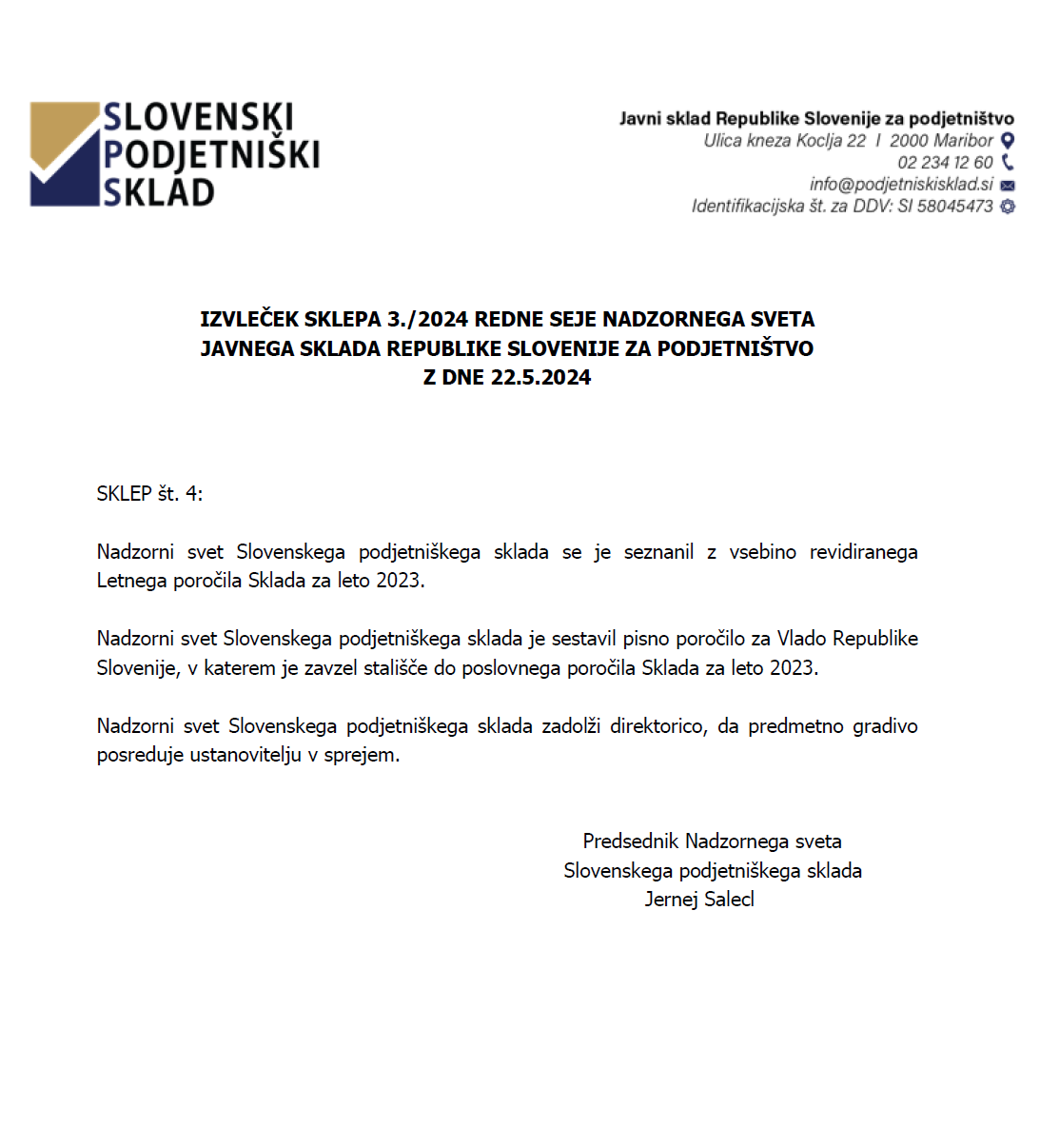
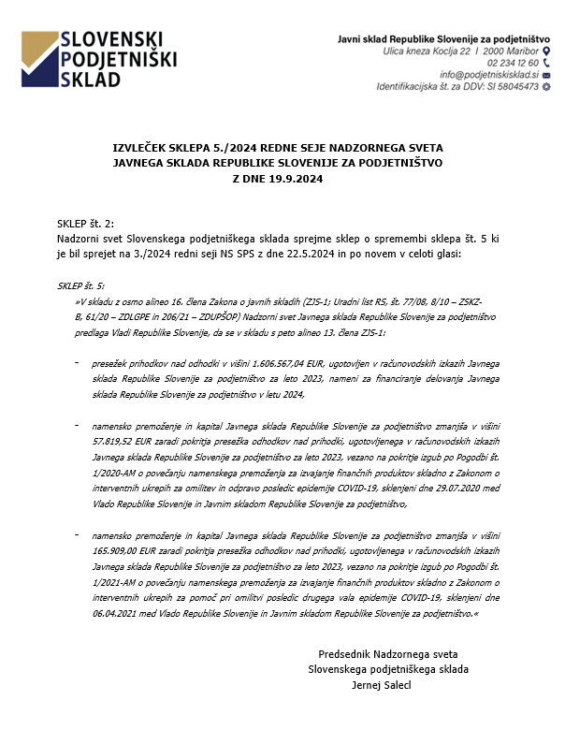

PRILOGA 3: Stališče Nadzornega sveta Javnega sklada RS za podjetništvo
Zakon o javnih skladih (Uradni list RS, št. 77/08, 8/10 – ZSKZ-B, 61/20 – ZDLGPE in 206/21 – ZDUPŠOP) v 16. členu določa, da nadzorni svet sestavi pisno poročilo ustanovitelju, v katerem zavzame stališče do poslovnega poročila Sklada.

Nadzorni svet Slovenskega podjetniškega sklada tako na podlagi zgoraj omenjenega člena daje Vladi Republike Slovenije naslednje pisno poročilo k Letnemu poročilu Javnega sklada Republike Slovenije za podjetništvo za leto 2023:

Nadzorni svet Slovenskega podjetniškega sklada (v nadaljevanju Sklad) je v letu 2023 aktivno, vestno in odgovorno spremljal poslovanje Sklada ter skrbel, da je le - ta deloval skladno z namenom, za katerega je ustanovljen.

Leto 2023 je bilo ponovno globalno nestabilno leto, saj so na gospodarstvo še vedno vplivale geopolitične razmere, motnje v cenah energije in negotovost pri oskrbi Evrope, motnje v dobavnih verigah, visoke obrestne mere, kar je vplivalo na negotovost in previdnost pri poslovanju podjetij. Dodatno so poleg globalnih razmer na poslovanje slovenskih podjetij neposredno in posredno vplivale tudi poplave, ki so prizadele Slovenijo v avgustu 2023. Sklad je hitro odreagiral in omogočil podjetjem, ki so utrpela škodo dostop do ugodnih likvidnostnih sredstev.

V letu 2023 je Sklad poleg svojih klasičnih spodbud podjetjem ponudil tudi likvidnostna sredstva za odpravljanje posledic epidemije Covid-19, za premagovanje energetske krize in za odpravo škode, ki so jo podjetja utrpela zaradi poplav v avgustu 2023. Skladno z Zakonom o interventnih ukrepih za odpravo posledic poplav in zemeljskih plazov, ki ga je Državni zbor sprejel 31.8.2023, je dodatno odobraval tudi odloge plačil iz obstoječih kreditnih in garancijskih pogodb, ter za ministrstvo, pristojno za gospodarstvo, izvedel predplačila podjetjem, ki so utrpela škodo zaradi poplav.

Sklad je preko javnih razpisov in pozivov z ugodnimi finančnimi spodbudami in spodbudami za dvig poslovnih in razvojnih kompetenc podprl nekaj manj kot 3.100 projektov mikro, malih in srednje velikih podjetij, start-upov in scale-upov (v nadaljevanju MSP) v skupni višini skoraj 139 mio EUR. Po skupinah produktov so te ugodne finančne in vsebinske spodbude predstavljale:

FINANČNE LINIJE |  | VIŠINA ODOBRENIH SREDSTEV
Garancije | 65,99 mio EUR
Neposredni krediti  od tega interventni ukrepi (Covid, energetike, poplave) | 66,83 mio EUR  36,84 mio EUR
Spodbude za mikro podjetje v lesarstvu | 2,01 mio EUR
Vavčerji | 1,80 mio EUR
Vsebinska podpora | 2,02 mio EUR
SKUPAJ PODPORA SKLADA | 138,66 mio EUR

Z omenjenimi spodbudami je Sklad spodbudil cca 181 mio EUR investicij v gospodarstvu.

V letu 2023 je Sklad nadaljeval svoje sodelovanje z institucijami, brez katerih svojih dosežkov ne bi uspel realizirati. Najpomembnejši partnerji Sklada so: poslovne banke v okviru garancijskih shem, zasebni vlagatelji v okviru semenskega kapitala (poslovni angeli, zasebni skladi semenskega kapitala, korporacije, ki investirajo v mlada slovenska podjetja,..), SID banka pri izvajanju finančne podpore s sredstvi evropske kohezijske politike (sklad skladov), SPIRIT, skladi zasebnega in tveganega kapitala preko projekta CEFoF in drugi akterji tako na slovenski kot tudi na EU ravni (Evropska komisija preko koriščenja evropskih sredstev, EIF preko koriščenja programov COSME, EASI in PAN EGF, AECM – evropsko združenje garancijskih shem v okviru garancijske linije). Poleg navedenega je Sklad navezoval strateška partnerstva za spodbujanje trajnostnega razvoja MSP posameznih specifičnih ciljnih skupin in panog, kjer so potrebne določene bolj prilagojene aktivnosti.

Poleg odobravanja finančnih in vsebinskih spodbud je Sklad v letu 2023 uspešno upravljal svoj portfelj, ki na dan 31.12.2023 znaša 892 mio EUR oz. cca 15.700 aktivnih pogodb. Sklad je pozorno spremljal in analiziral svoj portfelj, gibanje tveganega portfelja, zamude pri plačilih, realizirano bruto in neto izgubo ter tako zagotavljal stalen nadzor nad kreditnim tveganjem Sklada. Analiza vseh omenjenih dejavnikov na dan 31. 12. 2023 je pokazala, da Sklad na nobenem področju oziroma produktu ne presega potencialno načrtovanih izgub, oblikovane rezervacije za obvladovanje kreditnih tveganj pri produktih (mikro)krediti in garancije, kjer je izpostavljenost največja, pa so oblikovane v ustrezni višini. To pomeni, da je Sklad kljub negotovim razmeram kreditno tveganje v letu 2023 uspešno nadzoroval in obvladoval.

V letu 2023 se je bilančna vsota v primerjavi z letom 2022 povečala za 2,5 %, kar je predvsem posledica prilivov sredstev iz proračuna (namensko premoženje) ter prilivov sredstev v upravljanju za izvajanje instrumentov mikro kreditiranja. Omenjeni dodatni prilivi rezultirajo tudi k povečanemu obsegu dela, saj je Sklad osnovni Poslovni in finančni načrt za leto 2023 presegel za 138 % glede na načrtovano število podprtih projektov oz. za 124 % po višini odobrenih spodbud.

V izkazu prihodkov in odhodkov za leto 2023 Sklad izkazuje presežek prihodkov nad odhodki v znesku 1,38 mio EUR. V finančnem načrtu je Sklad planiral presežek prihodkov nad odhodki v višini 83.000 EUR, vendar je zaradi večjih prihodkov in manjših odhodkov v letu 2023 Sklad realiziral večji presežek prihodkov nad odhodki. V rezultatu poslovanja se izkazuje tudi rezultat poslovanja iz posebnega namenskega premoženja in sicer presežek odhodkov nad prihodki v višini 223.729 EUR. Skladno s pogodbama, s katerima je bilo od ustanovitelja na Sklad preneseno to posebno namensko premoženje, je določeno, da se posebno namensko premoženje lahko zmanjša za odpise terjatev iz naslova danih kreditov. V letu 2023 so bili izvedeni 4 odpisi terjatev za dane kredite iz tega posebnega namenskega premoženja in na podlagi tega znaša skupno zmanjšanje posebnega namenskega premoženja 223.729 EUR.

Bistveni finančni kazalniki za leto 2023 so:
- prihodki: 11,26 mio EUR
- odhodki: 9,88 mio EUR
- presežek prihodkov nad odhodki v znesku 1,38 mio EUR
- namensko premoženje: 197,27 mio EUR
- bilančna vsota po bančnem principu (skupaj z izven bilančno evidenco): 892,49 mio EUR

Revizijska družba Deloitte revizija, d.o.o., pooblaščena za revidiranje Letnega poročila Sklada za leto 2023, je podala mnenje, da so računovodski izkazi pripravljeni v skladu z računovodskim okvirjem, ki je opisan v Računovodskem poročilu letnega poročila v točki 2.1. Podlaga za sestavo računovodskih izkazov in pomembne informacije o računovodskih usmeritvah.

V sled navedenega Nadzorni svet Sklada daje pozitivno stališče k Letnemu poročilu Javnega Sklada Republike Slovenije za podjetništvo za leto 2023.

Predsednik nadzornega sveta
Slovenskega podjetniškega sklada
Jernej Salecl

PRILOGA 4: IZRAČUN PRESEŽKOV PRIHODKOV NAD ODHODKI (skladno z 9.i členom Zakona o javnih financah (Uradni list RS, št. 11/11 – uradno prečiščeno besedilo, 14/13 – popr., 101/13, 55/15 – ZFisP, 96/15 – ZIPRS1617, 13/18, 195/20 – odl. US in 18/23 – ZDU-1O):
Skladno z 9.i členom Zakona o javnih financah in navodil, ki jih je pripravila Zveza računovodij, finančnikov in revizorjev Slovenije, skupaj s predstavniki Ministrstva za finance, je Sklad za leto 2023 izračunal oziroma ugotovil presežek odhodkov nad prihodki po fiskalnem pravilu.

Izračun presežka prihodkov nad odhodki po denarnem toku
Prihodki in prejemki 36.637.037,72 EUR
-Odhodki in izdatki - 47.085.079,52 EUR
____________________________________________
= Presežek X - 10.448.041,80 EUR

Izračun presežka odhodkov nad prihodki po fiskalnem pravilu
Presežek X - 10.448.041,80 EUR
- Obveznosti ( R2 + R9) po bilanci stanja na dan 31.12.2023 - 361.984.859,40 EUR
_______________________________________________________________________
= Znesek Y - 372.432.901,20 EUR

Znesek Y predstavlja izračunani presežek odhodkov nad prihodki, torej primanjkljaj po fiskalnem pravilu.

Vir: https://evropskasredstva.si/app/uploads/2022/10/Predhodne-ocene-SI-PO2021_2027.pdf
Vir: OECD – Ekonomska raziskava za Slovenijo 2024: https://www.oecd.org/en/publications/oecd-economic-surveys-slovenia-2024_bc4a107b-en.html

